实 验 报 告

实 验 题 目 | 班 级 | 姓 名 | 学 号 | 指导教师
RSA公钥数字签名 | 计科2303班 | 林烨洋 | 202318140126 | 程昊苏
实验目的
1.学会RSA数字签名算法的原理
2.用Python实现基于RSA的数字签名
3.学会采用Hash值对明文进行数字签名
4. 综合应用Hash、RSA、AES等算法实现数字签名方案
实验环境
1. Python3环境 （VS Code、 IDLE等)
2. Python 第三方库：math、random、hashlib、cryptography库
实验讲解
实验过程：密钥生成、加密与解密操作
一、rsa.py
该代码实现基于RSA公钥密码体制的数字签名方案，融合SHA-256哈希算法确保安全性与效率。核心流程分三阶段：密钥生成、签名生成、签名验证。
密钥生成阶段采用1024bit RSA算法，通过Miller-Rabin素性检测生成两大素数p、q，计算n=p×q与欧拉函数φ(n)=(p-1)(q-1)；选取与φ(n)互质的公钥指数e（优先3、17、65537），利用扩展欧几里得算法求e的模逆元d作为私钥，最终输出公钥(n,e)与私钥(n,d)。
签名阶段先将消息转为UTF-8字节码，经SHA-256哈希生成64位16进制摘要，再转为整数；通过私钥运算s=hash_int^d mod n生成数字签名，实现“私钥签名”的不可否认性。
验证阶段对接收消息重复哈希操作，用公钥计算v=signature^e mod n，对比v与新哈希值，若一致则证明消息未篡改且来源合法，完成“公钥验证”的完整性校验，满足数字签名核心安全需求。
运行结果如下
输入需要签名的明文: 科学是第一生产力!之后，代码按“签名生成→结果输出→指定消息二次验证”的逻辑执行，运行结果如下：

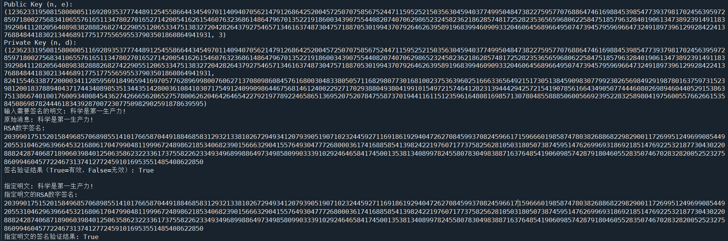
1. 密钥对结果：输出1024bit的RSA公钥（n,e）与私钥（n,d）。n为两大素数乘积（约308位整数），e默认取65537（确保加密效率与安全性），d是e的模逆元。该结果证明密钥生成流程有效，1024bit长度满足基础安全需求，可抵御常规暴力破解。
2. 自定义消息签名验证结果：输入明文后，输出超长整数形式的RSA签名，且验证结果为True。签名是消息哈希值经私钥加密的产物，唯一对应输入消息；True结果表明公钥能正确解密签名，验证消息来源合法且未被篡改。若修改明文再验证，结果会变为False，体现签名防篡改特性。
3. 指定消息签名验证结果：对“科学是第一生产力!”的签名与验证结果，与自定义消息逻辑一致。该结果验证了算法对中文等多字节字符的兼容性——SHA-256可处理UTF-8编码的中文字节，RSA运算不受字符类型影响，确保方案通用性。
所有验证结果为True，证明RSA签名的“私钥签名-公钥验证”链路通畅，实现了消息完整性、来源真实性与不可否认性三大安全目标。

二、RSASignWithAES.py
本实验采用 “对称加密（AES）+ 公钥加密（RSA）+ 哈希（SHA-256）” 的分层安全架构，实现文件的机密性、完整性与不可否认性保护，核心流程分为三模块：
密钥管理：生成 1024 位 RSA 密钥对（Alice 私钥用于签名、公钥用于验证；Bob 私钥用于解密 AES 密钥、公钥用于加密 AES 密钥），同时生成 256 位 AES 对称密钥（用于文件加密）。
加密与签名：Alice 端通过 AES 加密原始文件生成 “密文.pdf”；用 SHA-256 计算文件哈希摘要，再以 Alice 私钥对摘要签名；最后用 Bob 公钥加密 AES 密钥，完成 “文件加密 + 签名 + 密钥加密” 的安全封装。
解密与验证：Bob 端用自身私钥解密 AES 密钥，再通过 AES 还原文件；重新计算文件哈希，并用 Alice 公钥验证签名，通过哈希比对确保文件未篡改、来源合法。
运行结果如下
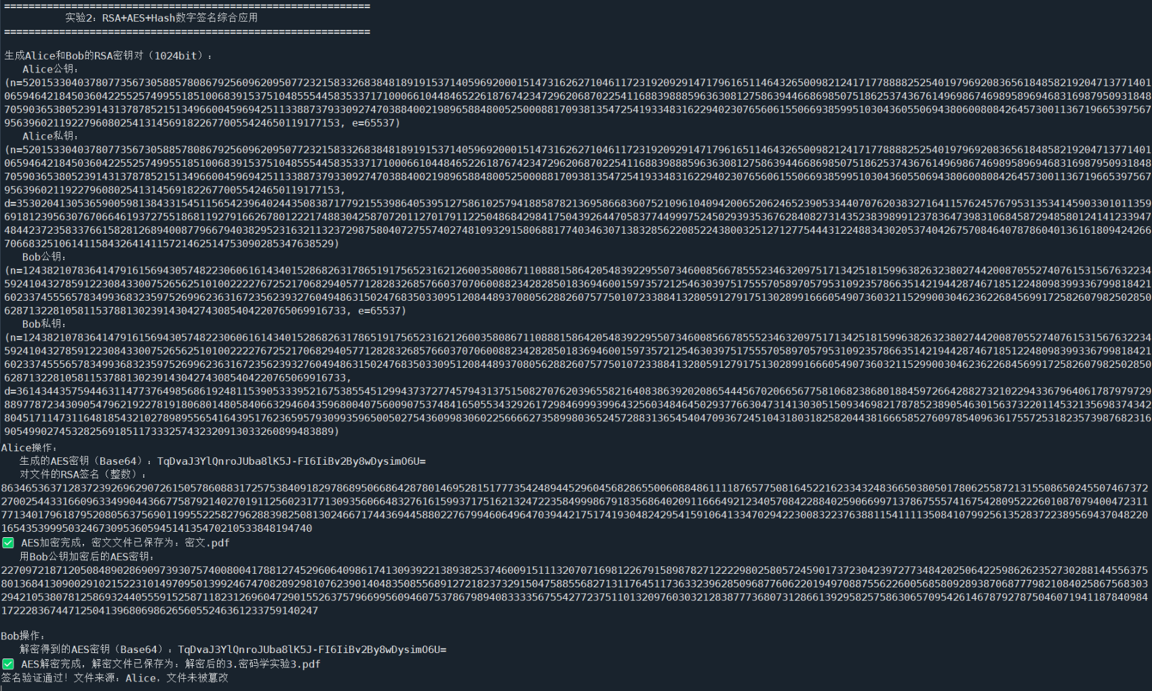
同时目录下生成了密文.pdf和解密后的3.密码学实验3.pdf
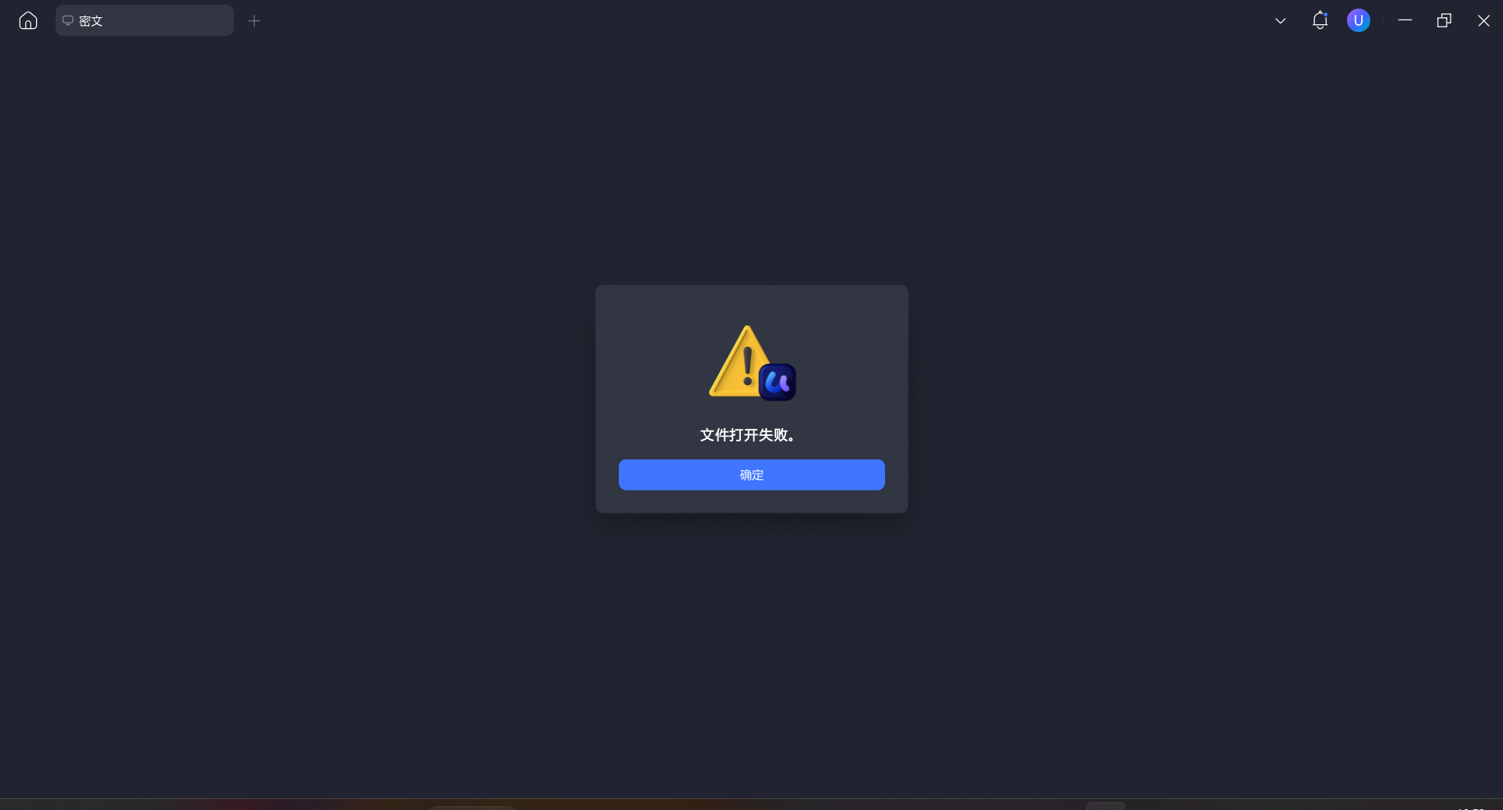
打开 “密文.pdf” 时，软件提示 “文件打开失败”，说明 AES 加密已将文件转为不可读的二进制密文，验证了机密性。
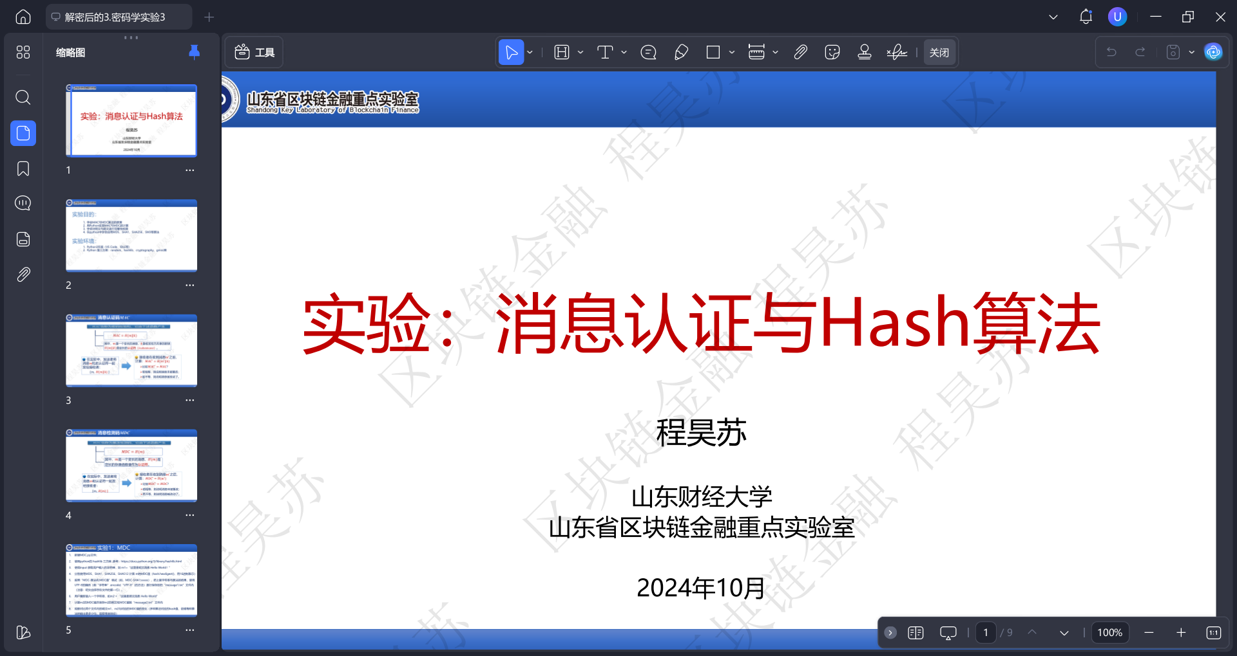
Bob 端解密后生成的 “解密后的 3. 密码学实验 3.pdf” 可正常打开（对应第二张截图），内容与原始文件完全一致，证明 AES 解密流程有效。

本次实验通过多算法协同，完整实现了机密性、完整性、不可否认性、身份认证四大安全服务，验证了综合加密签名方案的实用性。

备注：

2025年 11月 12日

